**PANORAMA DO MERCADO IMOBILIÁRIO EM BALNEÁRIO CAMBORIÚ (SC) EM RELAÇÃO À PRÁTICA DA AUTORIZAÇÃO DE VENDAS COM EXCLUSIVIDADE**

*Claudete Maria Bortolanza1, Krishina Maravilha Sant’Ana e Silva2; Luciane Grando. Dorneles Ungericht3; José Luiz Ungericht Jr4*

**RESUMO**

Este estudo descreve o panorama do mercado imobiliário em Balneário Camboriú relativo à autorização de venda de imóveis com exclusividade. Tal autorização pode também ser chamada de contrato de prestação de serviços, opção de venda, carta de opção, ordem de venda, contrato de intermediação ou contrato de medição de vendas, todos estes com ou sem exclusividade. A exclusividade garante que não haverá intervenção de terceiros no processo de venda, evitando o leilão de ofertas, além de trazer segurança para o cliente e sua família, em relação aos possíveis compradores e uma divulgação mais efetiva do imóvel, pois a Resolução 458/95 COFECI estabelece que somente poderá anunciar publicamente o Corretor de Imóveis que tiver, com exclusividade, contrato escrito de intermediação imobiliária. Nessa pesquisa de Ciências Sociais Aplicadas, os dados foram coletados de fontes primária, através de entrevistas, e compilação e a análise dos dados foi realizada através de planilhas eletrônicas. O estudo obteve os seguintes resultados: 88% das Imobiliárias são favoráveis ao autorização de venda com exclusividade; 80% trabalham com autorização de venda com exclusividade em algum percentual de clientes; 88% das Imobiliárias pesquisadas consideram vantajoso trabalhar com exclusividade e recomendam a autorização de venda com exclusividade; 56% afirmaram que a transação imobiliária com autorização de venda com exclusividade é mais rápida, sendo que apenas 10% relatam levar de 120 a 150 dias para vender um imóvel com exclusividade e 0% mais de 150 dias, enquanto 36% dos entrevistados relatam levar de 120 a 365 dias para vender um imóvel sem exclusividade; 76% das Imobiliárias questionadas, afirmaram que tem apenas até 10% dos contratos com autorização de venda com exclusividade; 80% dos entrevistados alegam que o proprietário da imobiliária não é favorável a trabalhar unicamente com a autorização de venda com exclusividade. Ressalta-se que os corretores de imóveis entrevistados relatam que o atual mercado imobiliário de Balneário Camboriú está extremamente competitivo, dificultando a aplicação da autorização de venda com exclusividade. Observou-se também, que muitos corretores de Imóveis, não tem conhecimento de que é possível fazer parcerias, com o contrato de venda com autorização de exclusividade. Por fim, o estudo demonstra que o mercado imobiliário de Balneário Camboriú ainda se encontra em um processo de construção da cultura de trabalhar com autorizações de vendas com exclusividade, demonstrando perceber a importância de se trabalhar de tal forma, mas ainda receoso em relação à aceitação do mercado.

**Palavras-chave**: Autorização deVenda. Exclusividade. Negócios Imobiliários.

**INTRODUÇÃO**

O objeto deste estudo é a autorização de venda que pode ser realizada com ou sem exclusividade. Tal autorização pode também ser chamada de contrato de prestação de serviços, opção de venda, carta de opção, ordem de venda, contrato de intermediação ou contrato de medição de vendas.

Esta pesquisa tem por objetivo descrever o panorama do mercado imobiliário de Balneário Camboriú em relação a autorização de venda de imóveis com exclusividade, desmistificando o atual cenário que ocorrem negociações imobiliárias nesta região. Dentro desta análise é tratada a questão da exclusividade de venda como fator importantíssimo para a segurança no processo de venda, assim como clareza na divulgação do imóvel para o cliente proprietário.

Até o ano de 1964, o mercado imobiliário no Brasil era totalmente desregulamentado, e o adquirente não tinha nenhuma garantia na relação de compra e venda de imóveis. Obviamente gerando uma desorganização tamanha, e assim surgindo a necessidade cogente de criação de algum dispositivo que regulasse essa relação.

Finalmente, em dezembro de 1964 foi promulgada a Lei 4.591, que trouxe no seu bojo esses dispositivos de regulação. Até o início dos anos 80, o mercado funcionou bem, porém com a economia brasileira dando sinais de estagnação, associada ao aumento da inflação, foi inevitável a desorganização do mercado como um todo. Houveram várias tentativas para solucionar os problemas surgidos, todas frustradas com a inflação cada dia mais galopante, chegando a mais de 80% ao mês.

O ambiente jurídico começou a ser reformulado, com a promulgação da Lei 10.931, em agosto de 2004 - Dispõe sobre o patrimônio de afetação de incorporações imobiliárias, Letra de Crédito Imobiliário, Cédula de Crédito Imobiliário, Cédula de Crédito Bancário, altera o Decreto-Lei no  911, de 1o de outubro de 1969, as Leis nº 4.591, de 16 de dezembro de 1964, no 4.728, de 14 de julho de 1965, e no 10.406, de 10 de janeiro de 2002. Esta Lei foi um divisor de água na retomada dos financiamentos bancários, pois ela abriu caminhos, criando um ambiente jurídico equilibrado, o que permitiu aos agentes financeiros, construtores e compradores toda segurança jurídica de que necessitava o mercado, com esta melhoria considerável ocorreu por consequência a procura e o fechamento de negócios.

Diante do exposto acima a autorização de venda com exclusividade está prevista no art.726 do Código Civil Brasileiro, o que corrobora para organização do mercado imobiliário.

Art. 726. Iniciado e concluído o negócio diretamente entre as partes, nenhuma remuneração será devida ao corretor; mas se, por escrito, for ajustada a corretagem com exclusividade, terá o corretor direito à remuneração integral, ainda que realizado o negócio sem a sua mediação, salvo se comprovada sua inércia ou ociosidade

Segundo o art. 1º da resolução do COFECI 458/95 “somente poderá anunciar publicamente o corretor de imóveis, pessoa física ou jurídica, que tiver, com exclusividade, contrato escrito de intermediação imobiliária”. E a resolução do COFECI 492/96 estabelece multa aplicável às pessoas físicas e jurídicas que anunciarem publicamente sem possuírem autorização com exclusividade, percebe-se com tal alegação que inicia uma considerável organização na área imobiliária, o que antes era de todos, agora passa a ser administrado por um apenas, e este será escolhido pelo cliente proprietário.

Observa-se sobre a exclusividade, um acordo entre as partes que norteia a autorização de venda. É, portanto um documento que autoriza a trabalhar a intermediação imobiliária com segurança, foco, dedicação e clareza tanto para o corretor quanto para o alienante ou o comprador. Esta opção, faz-se necessária nas transações anunciadas publicamente.

Este tema sugere uma abordagem peculiar, pois envolve profissionais que dignificam e enaltecem a profissão de corretor de imóveis e podem constatar a vantagem da venda com exclusividade de imóveis para segurança e a tranqüilidade do mercado imobiliário. Deve-se destacar também que o Código Civil corrobora, nos artigos 722 a 729 estabelecendo direitos e obrigações ao Corretor de Imóveis, trazendo segurança para os clientes do mercado imobiliário e também para os corretores de imóveis.

Para Travassos (2015):

A exclusividade não divide a força de venda. A teoria da exclusividade tem uma maior velocidade para ser realizada quando obedecida certos parâmetros. É normalmente alegado pelos proprietários que eles preferem dar a venda de seus imóveis para diversos corretores, porque, além de não ficar presos a um só, consideram que a venda poderá acontecer mais rapidamente porque estarão multiplicando as possibilidades entre diversos profissionais.

Desta maneira observa-se que escolher um único corretor de imóveis para intermediar a venda de um imóvel continua sendo a melhor opção, ou seja, os contratos com autorização de venda com exclusividade, tanto para o proprietário quanto para o profissional contratado.

Observa-se também que os corretores atuantes com autorização de venda com exclusividade fazem parcerias com outros corretores e até outras imobiliárias, mas somente um irá deter a exclusividade. Isso faz com que o negócio fique mais seguro e assim evita a grande especulação a cerca da venda e do preço .

Travassos, (2009) afirma que:

“A credibilidade é uma das principais qualidades para que o corretor consiga receber do proprietário de um imóvel a confiança necessária a fim de que esse cliente venha a assinar com ele um contrato de prestação de serviços de mediação exclusiva. Tem que merecer a confiança do cliente.

Quando o corretor trabalha em equipe de empresas, o argumento contra essa objeção é mais forte, visto que ao entregar a exclusividade o proprietário contará com um número muito maior de profissionais, não necessitando dividir com outros, pois aqueles já serão suficientes.

Outra forma muito forte de argumentação contra este tipo de objeção, é quando o corretor está associado à estrutura de uma “bolsa, ou rede, ou pool¨ de venda, pois, assim, poderá oferecer ao proprietário todas as equipes de corretores e imobiliárias vinculados àquelas entidades. Nesse momento o corretor deverá explicar ao proprietário como é o funcionamento dessa bolsa ou desse “pool” de corretores. Deve-se informar que ele disporá de um número grande de corretores para vender o seu imóvel, sem, no entanto, fazer “leilão” de seu patrimônio junto ao mercado, pois um único profissional será responsável pela sua propriedade. Ou seja, são muitos corretores, mas um único manterá os contatos com ele, proprietário, controlando os clientes e o próprio mercado. A exclusividade é necessária por ser a melhor forma de garantia de resultado, tanto para o corretor quanto e principalmente para o proprietário.

Compreende-se, portanto em se tratando do cliente proprietário que não outorga exclusividade a uma determinada empresa que atua na área imobiliária, o faz com o intuito de aumentar o nível de divulgação do seu imóvel, podendo assim não querer selar este comprometimento. Percebendo o mesmo, apenas a quantidade e não a qualidade da divulgação ou mesmo o trabalho personalizado a ser desenvolvido com seu bem imóvel.

O contrato de exclusividade da várias vantagens ao proprietário: Ao entregar a exclusividade para um corretor de sua confiança obterá maior segurança para si, sua família e os demais moradores do edifício. O corretor de confiança dará ao proprietário maior segurança nos aspectos jurídicos e fiscalmente por estar tecnicamente preparado, com os seus advogados e contadores orientando o proprietário. O proprietário não perderá tempo com a venda e assim ficará com mais disponibilidade para suas atividades pessoais. Serão elaborados anúncios bem redigidos dentro da técnica de classificados, pois o profissional de sua confiança está apto a desenvolver esse trabalho. O corretor tem uma carteira de clientes já selecionados pelo seu interesse de compra, ele sabe influenciar adequadamente a tomada de decisões do seu cliente, evitando o risco de uma má formulação dos documentos relativos à venda e maior segurança na guarda das chaves, orientando desta forma quanto aos preços de mercado. O corretor terá mais tempo hábil para o adequado atendimento aos eventuais compradores e análise prévia da documentação do imóvel.

**PROCEDIMENTOS METODOLÓGICOS**

A pesquisa é relevante fonte de informação e foi eleita a coleta de dados, pois de acordo com Gil (2010, p.153) caracteriza-se por “Diversas técnicas são adotadas para coleta de dados na pesquisa. A mais usual é a entrevista aplicada coletiva ou individualmente, também se utiliza o questionário, sobretudo quando o universo a ser pesquisado é constituído por um grande número de elementos”. Segundo a Delegacia do CRECI de Balneário Camboriú, o mercado local possui 386 Imobiliárias e 2.710 Corretores de Imóveis, atuando. Foram realizadas 50 entrevistas, que representam 12,95% das Imobiliárias de Balneário Camboriú, que é o público alvo da pesquisa em pauta. A pesquisa foi aplicada em Imobiliárias estabelecidas na Avenida Brasil, Avenida. Atlântica e ruas paralelas, aleatoriamente.

Nesta pesquisa de Ciências Sociais Aplicadas, pode ser classificada como aplicada, descritiva, quantitativa a partir de dados primários, tendo o delineamento de um levantamento de campo por amostragem, utilizando como instrumento de coleta de dados uma entrevista estruturada com perguntas abertas e fechadas. Foram coletados dados primários quantitativos, cuja compilação dos dados foi realizada através de planilhas eletrônicas com construção de gráficos e tabelas para propiciar a interpretação dos dados.

Foi realizado um pré-teste para analisar a compreensão a respeito das questões propostas e o tempo para a aplicação do instrumento.

**RESULTADOS E DISCUSSÕES**

Com a aplicação do questionário, observou-se que a maioria (64%) dos Corretores de Imóveis, de Balneário Camboriú, atuam no mercado imobiliário a menos de 10 anos.

# Gráfico 1 - Tempo de Atuação, do Corretor Imobiliário.

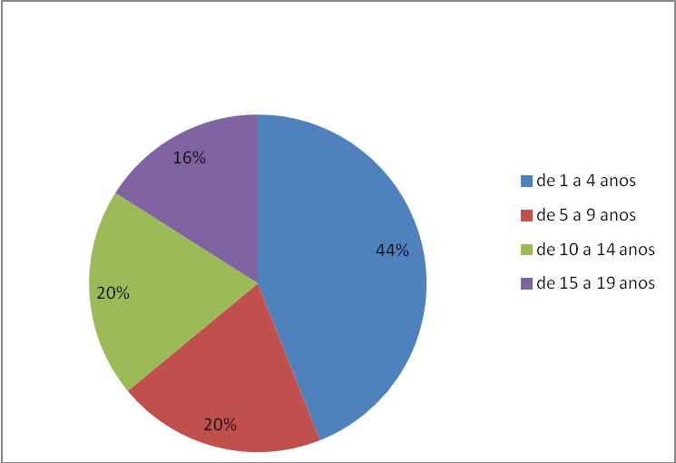

Analisando o gráfico 1, percebe-se que 44% dos Corretores de Imóveis, entrevistados, tem até 4 anos de atuação no Mercado Imobiliário. Observou-se também, que o Corretor de Imóveis iniciou sua carreira, no Mercado Imobiliário de Balneário Camboriú, ou seja, dar-se a entender que os mesmos possuem conhecimento do tipo de mercado.

# Gráfico 2 - Tempo de atuação, do Corretor de Imóveis entrevistado, em Balneário Camboriú.

De acordo com o gráfico 2, cerca de 54% dos Corretores de Imóveis, entrevistados, tem até 4 anos de atuação no mercado de Balneário Camboriú. Partindo dessa analise é possível afirmar, que a grande maioria dos Corretores de Imóveis, de Balneário Camboriú, nunca atuaram, no Mercado Imobiliário de outras cidades. Sendo nesta cidade o berço de sua profissão.

Gráfico 3 - Atuação do Corretor de Imóveis, em outras cidades**.**

Conforme gráfico 3, apenas 34% dos Corretores de Imóveis entrevistados, já atuaram em outros Mercados Imobiliários. Percebe-se então, que os mesmos trouxeram consigo experiência de outros mercados e suas devidas particularidades. Porém uma forte e considerável porcentagem possuem suas raízes arraigadas na cidade de estudo, Balneário Camboriú.

Gráfico 4 - Imobiliárias favoráveis a Autorização de Venda com Exclusividade.

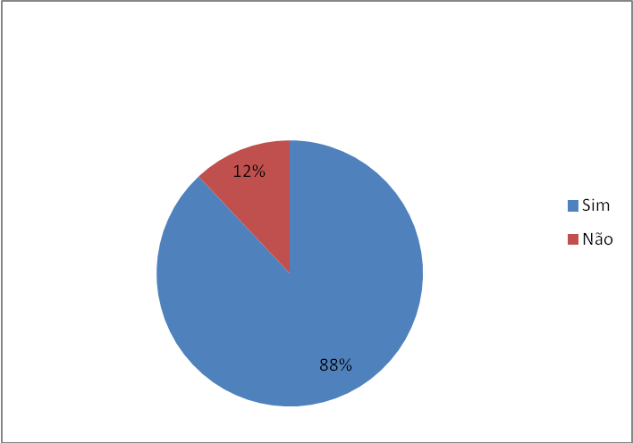

Em relação à autorização de venda com exclusividade, 88% das Imobiliárias entrevistadas são favoráveis, conforme demonstrado no gráfico 4. Já no gráfico 5 pode-se observar que 80% das Imobiliárias entrevistadas afirmam que trabalhar com autorização de Venda com Exclusividade, em alhum percentual de seus clientes.

Gráfico 5 – Imobiliárias que trabalham com Autorização de Venda com Exclusividade.

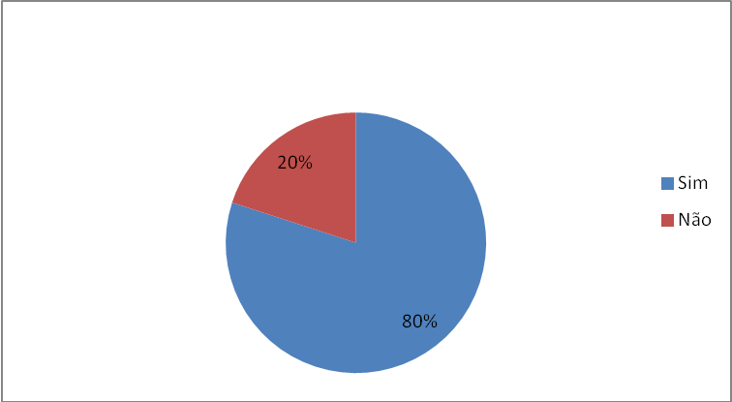

Segundo o gráfico 6, pode-se afirmar que é mais rápida a venda de um imovel com autorização de Venda com Exclusividade do que sem a exclusiviade, fato justificado pela forma de divulgação e todo trabalho desenvolvido naquele determinado imóvel. Observe que 56% das Imobiliárias entrevistadas afirmam que é mais rápida a venda com autorização de Venda com Exclusividade.

Gráfico 6 - É mais rápida a venda do imóvel com Autorização de Venda com Exclusividade?

Observou-se também neste estudo que 80% das Imobiliárias entrevistadas afirmaram que não trabalham unicamente com autorização de vendas com exclusividade devido ao proprietário não demonstra ser favorável a esta conduta, uma vez que os clientes proprietários de imóveis preferem consideravelmente a divulgação/venda dos seus imóveis em um maior nível de empresas.

Gráfico 7 - É mais vantojoso a Autorização de Venda com Exclusividade?

Com relação a vantagem da autorização de exclusividade, o gráfico 7 demonstra que 80% das Imobiliárias entrevistadas afirmaram que é mais vantajoso trabalhar com autorizações de vendas com exclusividade, contrapondo a apenas 12% que entendem que trabalhar sem exclusividade seja mais vantajoso.

Gráfico 8 - Sua Imobiliária recomendaria a Autorização de Venda com Exclusividade?

Corroborando com a análise do gráfico anterior, o gráfico 8 mostra que a grande maioria dos entrevistados (88%) recomendam a autorização de venda com exclusividade, seguindo assim a sintonia existente, em se tratando de opinião.

Gráfico 9 - Sua Imobiliária usaria somente Autorização de Venda com Exclusividade?

Considerados, também protagonistas de uma situação comercial conturbada, em meio ao cenário economico atual, o gráfico 9 faz alusão da marca dos 60% das Imobiliárias que foram entrevistadas e afirmaram que não usariam somente autorização de Venda com Exclusividade.

Tratando do tempo de fechameno de venda, os gráficos 10 e 11 mostram que a média de venda de um imóvel com exclusividade gira em até 60 dias para 38%, contra 26% sem exclusividade. Na faixa de 60 a 90 dias 32% dos entrevistados relatam vender um imóvel com exclusividade, contrapondo aos 22% sem exclusividade. Entretanto o dado mais expressivo nesta questão aberta é que apenas 10% dos entrevistados relatam levar de 120 a 150 dias para vender um imóvel com exclusividade, ou seja 90% levam no máximo 120 dias, enquanto 36% dos entrevistados relatam levar de 120 a 365 dias para vender um imóvel sem exclusividade.

Gráfico 10– Tempo de fechamento da venda com Autorização de Venda com Exclusividade.

Gráfico 11– Tempo de fechamento da venda com Autorização de Venda sem Exclusividade.

No gráfico 12 percebe-se que a maior parte, ou seja, 76% das Imobiliárias entrevistadas afirmaram que tem apenas até 10% de clientes com autorização de Venda com Exclusividade. Demonstrando assim o baixíssimo número praticado no mercado atual.

Gráfico 12 - Percentual de clientes atuais com a prática de Autorização de Venda com Exclusividade.

Durantes as entrevistas percebeu-se uma quantidade significativa de corretores que salientavam que a exclusividade era muito difícil de ser trabalhada devido ao mercado imobiliário da região ser altamente competitivo. Outro fato que chamou a atenção dos pesquisadores é que também em quantidade relevante foram os entrevistados que desconheciam a possibilidade de trabalhar com parceria em autorizações de vendas com exclusividade.

Analisando o ponto satisfação, percebe-se que 58% dos entrevistados não estão satisfeitos com a prática da autorização de venda com exclusividade, segundo a analise do gráfico 13 , o que de certa forma contradiz os dados de velocidade de fechamento de vendas (gráficos 6, 10 e 11) , de ser vantajosa a exclusividade (gráfico 7), de ser favorável à exclusividade (gráfico 4) e da exclusividade ser algo que recomendaria (gráfico 8), mas que pode ser reflexo do baixo percentual de clientes com exclusividade praticado em grande parte das imobiliárias.

Gráfico 13 - Satisfação com a prática de autorização de Venda com Exclusividade.

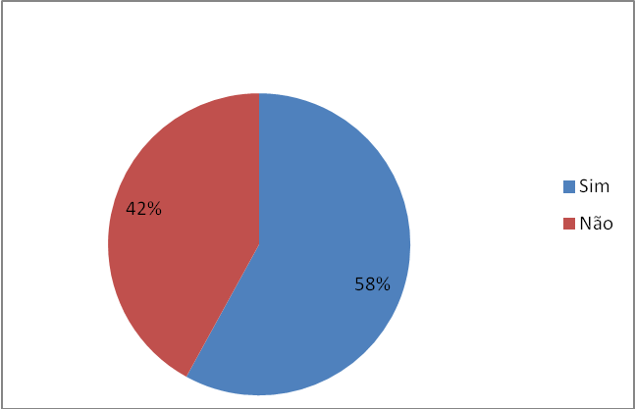

**CONSIDERAÇÕES FINAIS**

O atual Mercado Imobiliário de Balneário Camboriú está altamente competitivo, o que, na opinião de diversos corretores de imóveis entrevistados, dificulta implementar a Autorização de Venda com Exclusividade, visto que muitos deles não tem a percepção de que uma forma interessante e factível de se trabalhar com exclusividade é através de parcerias.

Para o cliente comprador a exclusividade propicia que o imóvel e sua documentação permaneça sob responsabilidade de uma única imobiliária, proporcionando uma maior segurança para o proprietário, promovendo a divulgação do imóvel de forma mais efetiva e proporcionando a defesa do patrimônio do cliente, visto que impossibilita a interferência de outros atores no processo, o que costumeiramente leva a redução do valor do imóvel. Ressaltando ainda, que o corretor de imóveis normalmente estabelece uma rede de parceiros e, desta forma, o imóvel estará na carteira de imóveis de todos os eles, ampliando significativamente o hall de possíveis interessados.

Para o corretor de imóveis a exclusividade praticada conjuntamente em parcerias com outras imobiliárias, assegura que o imóvel trabalhado trará rentabilidade, sem restringir o imóvel à seu campo de atuação.

Para o cliente comprador a vantagem da exclusividade está na confiabilidade que o negócio será realmente efetivado, visto que não há diferentes imobiliárias trabalhando de forma isolada, o que acaba por promover um leilão do imóvel.

Conclui-se, portanto, com o estudo feito, bem como as análises e pesquisa realizada que a exclusividade no processo de venda de imóveis proporciona vantagens e corrobora para continuidade do ciclo na área da venda: confiança, segurança e lucratividade, para os três principais atores do processo: cliente vendedor, cliente comprador e corretor de imóveis. Entretanto o mercado imobiliário de Balneário Camboriú ainda se encontra em um processo de construção da cultura de trabalhar com autorizações de vendas com exclusividade, demonstrando perceber a importância de se trabalhar de tal forma, mas ainda receoso em relação à aceitação do mercado.

**REFERÊNCIAS**

LINDENBERG FILHO, Sylvio de Campos. **Guia prático do corretor de imóveis:**fundamentos e técnicas. São Paulo: Atlas, 2006. 179 p. ISBN 9788522443987.

GIL, Antônio Carlos. **Como elaborar projetos de pesquisa.**5. ed. São Paulo: Atlas, 2010. 184 p. ISBN 8522458233 (broch.)

GIL, Antonio Carlos. **Métodos e técnicas de pesquisa social.**6. ed. São Paulo: Atlas, 2008. 200 p. ISBN 9788522451425.

TRAVASSOS, Ari. **Teoria da exclusividade**. Disponível em: <  [http://teoriadaexclusividade.com.br/wp-content/uploads/2015/04/Teoria-da-Exclusividade-Ari-Travassos-E-book-Gratuito-Edi%C3%A7%C3%A3o-01.pdf>Acesso](http://teoriadaexclusividade.com.br/wp-content/uploads/2015/04/Teoria-da-Exclusividade-Ari-Travassos-E-book-Gratuito-Edi%C3%A7%C3%A3o-01.pdf%3eAcesso) em:20 mai 2015.

TRAVASSOS, Ari. **Criando competências: corretagem** **imobiliária: teoria e pratica**. São Paulo: All Print Editora, 2009

MARCONI, Marina de Andrade; LAKATOS, Eva Maria. **Metodologia do trabalho científico.**7. ed. rev. e amp. São Paulo: Atlas, 2009. 225 p. ISBN 9788522448784.

Código de Ética do Corretor de Imóveis. Disponível em: < <http://www.creci-sc.gov.br/controller?command=noticia.Detail&id=1632> > Acesso em 27 mai 2015.

LUZ, Valdemar P. da. **Contratos, procurações, requerimentos e outros documentos.**12. ed. rev. ampl. e atual. Florianópolis: Conceito, 2009. 345 p. ISBN 9788578740764.

BRASIL. **Código civil e Constituição Federal 2010.**61. ed. São Paulo: Saraiva, 2010. xxxix, 1016, 160 p. (Legislação brasileira.) ISBN 9788502089365.

COFECI (Conselho Federal de Corretores de Imóveis). Resolução 458/95 . Disponível em <http://www.crecisp.gov.br/legislacao/resolucoes/1995/resolucao458_1995.pdf>.

COFECI (Conselho Federal de Corretores de Imóveis). Resolução 492/96 . Disponível em <http://www.crecisp.gov.br/legislacao/resolucoes/1995/resolucao458_1995.pdf>